关于中山海雅缤纷广场八期交通分析图
报建变更说明公示的通告

建设单位中山市海雅投资有限公司向我局申请变更名下用地的八期交通分析图规划报建。我局已受理其申请，按照城乡规划相关法律、法规的有关规定，现对申请变更规划事项进行公示，公示如下：
一、申请变更规划事项用地的基本情况
土地证号：中府国用（2012）第0200636号，权利人：中山市海雅投资有限公司，坐落：中山市南头镇将军村，土地使用权取得方式：出让，用途：商住，面积：162322.60平方米。该用地在《南头镇升辉南太澳高速西侧用地控制性详细规划调整（2016）》中确定的规划用地性质主要为商业服务业设施用地。
二、交通分析图变更情况：
为避免拥堵，建设单位申请完善车行道路线及车行出入口。
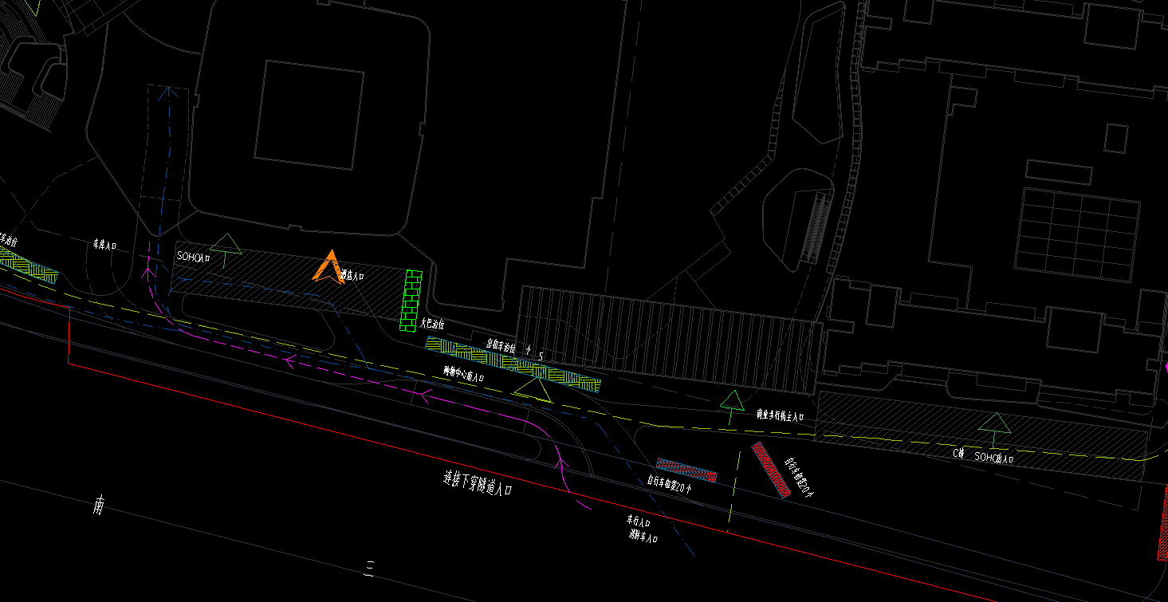
修改前

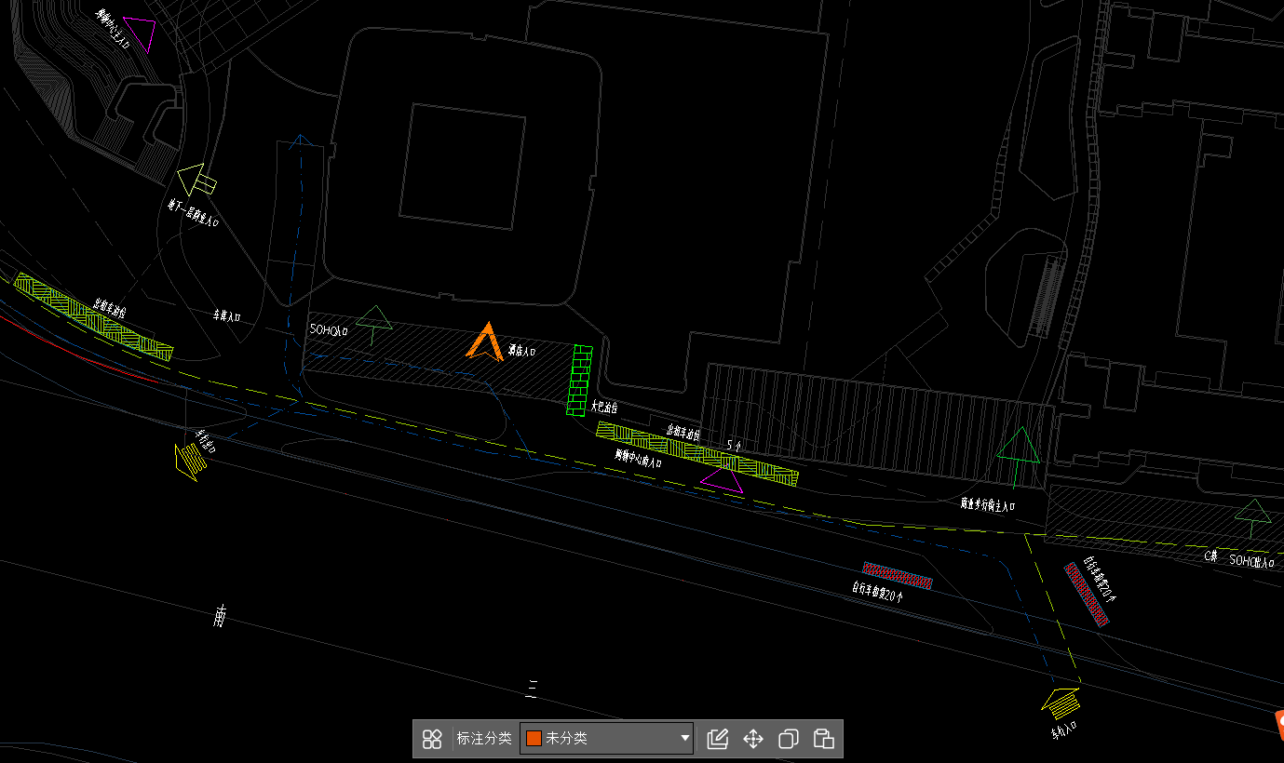 修改后

根据《中华人民共和国城乡规划法》相关规定，现就该事项予以公示，公示时间为自本公示发布日期起十日。在公示期内如对上述调整事项有意见或建议，请使用真实姓名及联系方式，以书面形式反馈到以下地址：中山市黄圃镇兴圃大道139号中山市自然资源局第三分局三楼302室，逾期视为无异议。

联系人:温先生 联系电话：23226980

中山市自然资源局
2025年12月18日

